  
Fecha : 09/03/2020, Hora : 06:18:36 | Tiempo de espera ha excedido 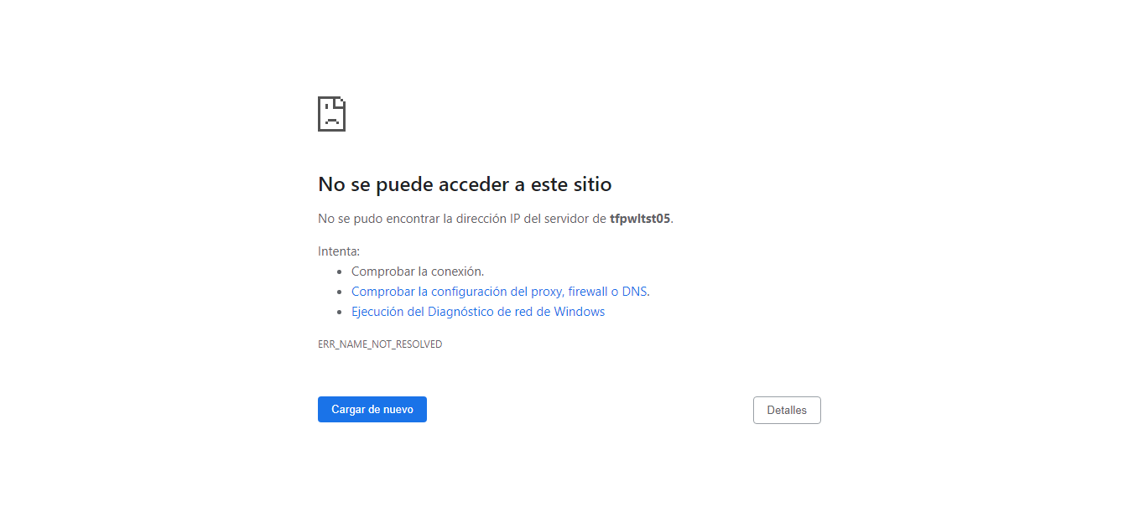  
Fecha : 09/03/2020, Hora : 06:18:48 | Tiempo de espera ha excedido   
Fecha : 09/03/2020, Hora : 06:18:59 | Tiempo de espera ha excedido 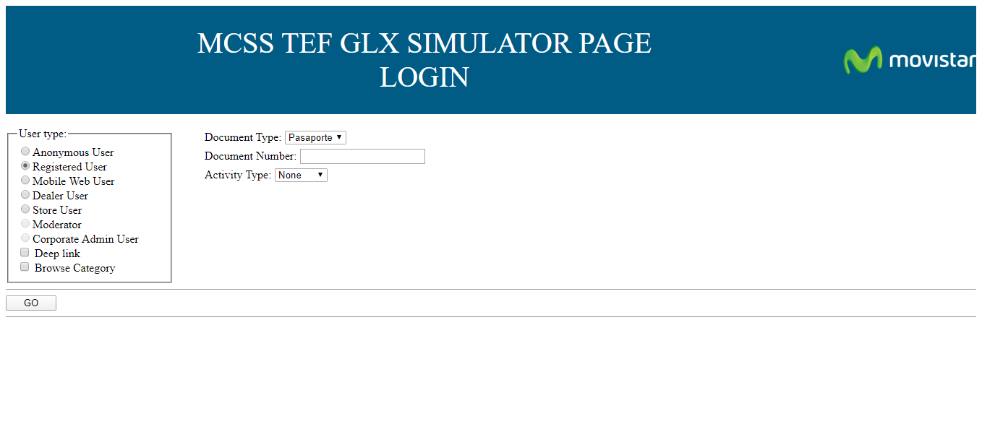  
Fecha : 09/03/2020, Hora : 06:19:10 | Tiempo de espera ha excedido 